Новогодняя акция задач «Математический серпантин»
Санкт – Петербург, НЧОУ Частная Школа «ЮВЕНТА»,
Ловушкина С.Н. – учитель математики.

- Задачи на построение (по точкам координатной плоскости)

№1. Соедините последовательно точки координатной плоскости:
(-1;7), (0;10), (1;11), (2;10), (0;7), (2;5), (7;3), (8;0), (9;1), (9;0), (7;-2), (2;-2), (3;-1), (4;-1), (1;3), (0;-2), (-1;-2), (0;0), (0;3), (-1;4), (-2;4), (-3;5), (-2;6), (-1;9), (0;10). Глаз (-1;6).
Изображение какого животного вы увидели?
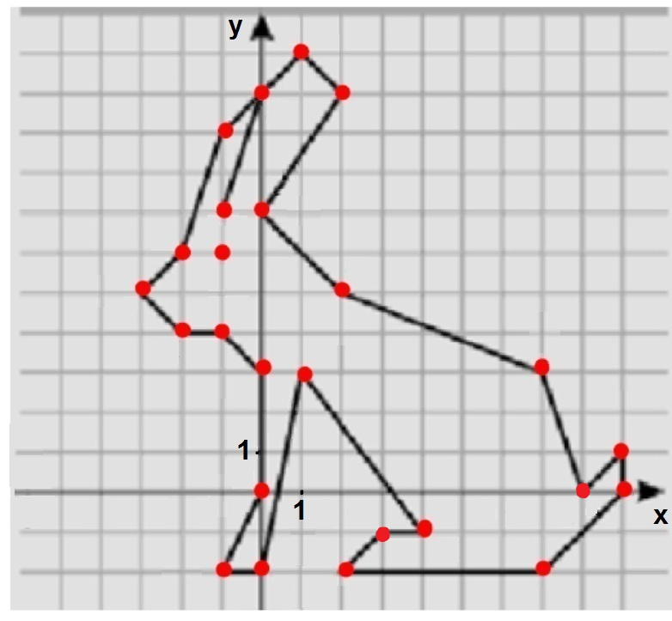
Решение:

Заяц.

№2. Замените абсциссу и ординату каждой точки задачи №1 противоположными числами. Соедините последовательно полученные точки.

Решение:
(1;-7), (0;-10), (-1;-11), (-2;-10), (0;-7), (-2;-5), (-7;-3), (-8;0), (-9;-1), (-9;0), (-7;2), (-2;2),
(-3;1), (-4;1), (-1;-3), (0;2), (1;2), (0;0), (0;-3), (1;-4), (2;-4), (3;-5), (2;-6), (1;-9), (0;-10).
Глаз (1;-6).
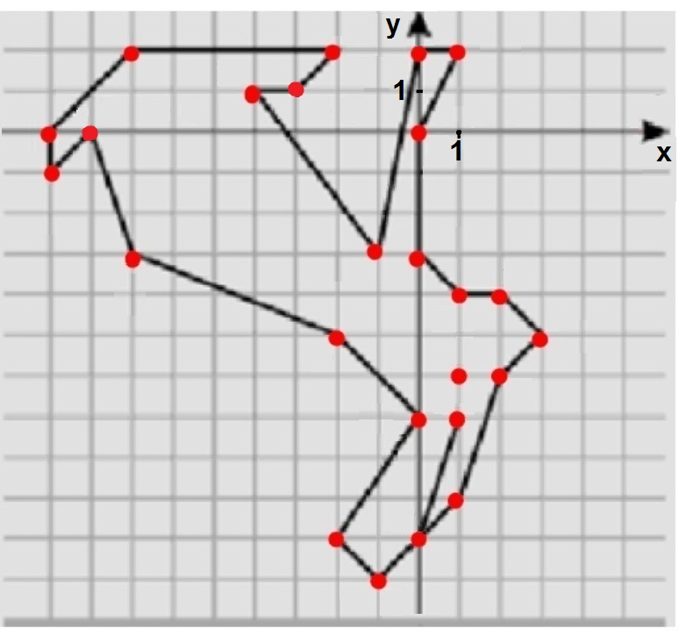

№3. Замените абсциссу каждой точки задачи №1 противоположным числом. Соедините последовательно полученные точки координатной плоскости.

Решение:
(1;7), (0;10), (-1;11), (-2;10), (0;7), (-2;5), (-7;3), (-8;0), (-9;1), (-9;0), (-7;-2), (-2;-2), (-3;-1), (-4;-1), (-1;3), (-0;-2), (1;-2), (0;0), (0;3), (1;4), (2;4), (3;5), (2;6), (1;9), (0;10). Глаз (1;6).
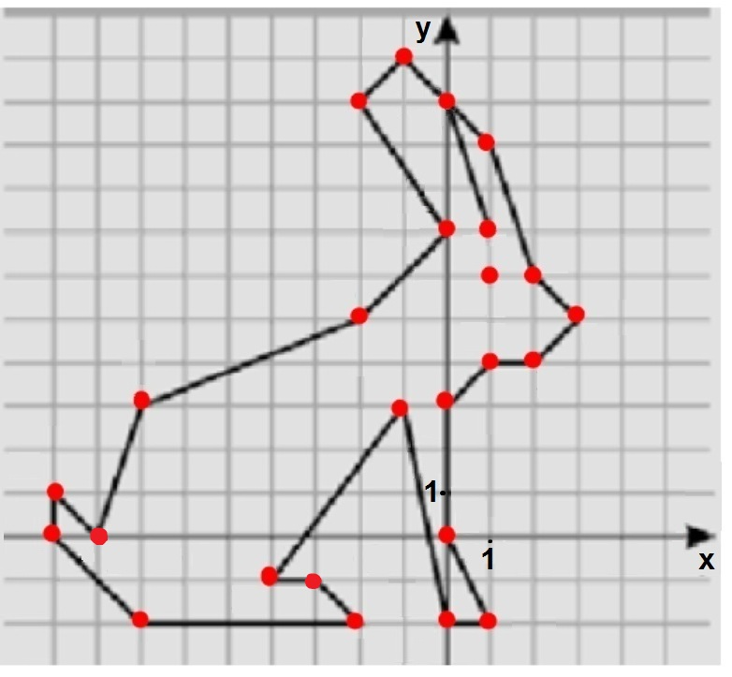

II. Задачи на отображение плоскости на себя, сохраняющее расстояние (движение)

№1. Постройте фигуру на координатной плоскости, соединив последовательно точки:
(-1;7), (0;10), (1;11), (2;10), (0;7), (2;5), (7;3), (8;0), (9;1), (9;0), (7;-2), (2;-2), (3;-1), (4;-1), (1;3), (0;-2), (-1;-2), (0;0), (0;3), (-1;4), (-2;4), (-3;5), (-2;6), (-1;9), (0;10). Глаз (-1;6).
Отобразите эту фигуру симметрично относительно начала координат.
Запишите координаты точек, симметричных данным? Установите закономерность.

Решение:
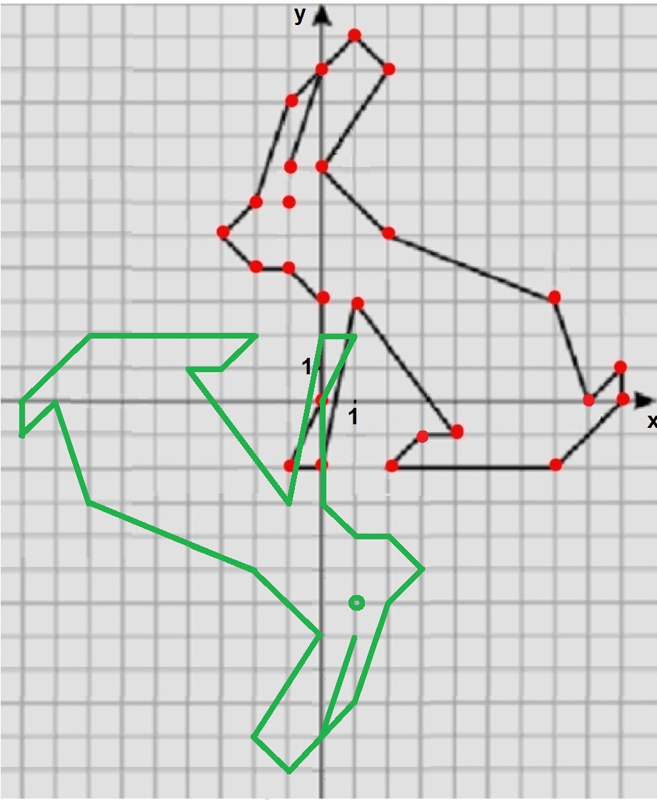
(1;-7), (0;-10), (-1;-11), (-2;-10), (0;-7), (-2;-5), (-7;-3), (-8;0), (-9;-1), (-9;0), (-7;2), (-2;2),
(-3;1), (-4;1), (-1;-3), (0;2), (1;2), (0;0), (0;-3), (1;-4), (2;-4), (3;-5), (2;-6), (1;-9), (0;-10).
Глаз (1;-6).
Абсциссы и ординаты данных точек изменили знак на противоположный.
№2. Постройте фигуру на координатной плоскости, соединив последовательно точки:
(-1;7), (0;10), (1;11), (2;10), (0;7), (2;5), (7;3), (8;0), (9;1), (9;0), (7;-2), (2;-2), (3;-1), (4;-1), (1;3), (0;-2), (-1;-2), (0;0), (0;3), (-1;4), (-2;4), (-3;5), (-2;6), (-1;9), (0;10). Глаз (-1;6).
Отобразите эту фигуру симметрично относительно оси OY.
Каковы координаты симметричных точек? Как изменились координаты соответствующих точек? Установите закономерность.
Решение:
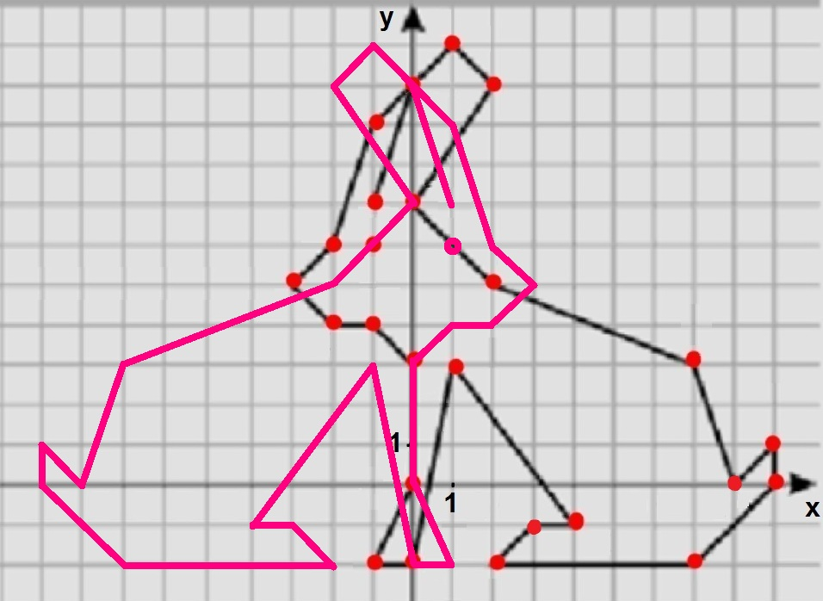

Координаты точек, симметричных данным: (1;7), (0;10), (-1;11), (-2;10), (0;7), (-2;5), (-7;3), (-8;0), (-9;1), (-9;0), (-7;-2), (-2;-2), (-3;-1), (-4;-1), (-1;3), (-0;-2), (1;-2), (0;0), (0;3), (1;4), (2;4), (3;5), (2;6), (1;9), (0;10). Глаз (1;6).
Абсциссы точек заменились противоположными числами, ординаты остались неизменными.

№3. Постройте фигуру на координатной плоскости, соединив последовательно точки:
(-1;7), (0;10), (1;11), (2;10), (0;7), (2;5), (7;3), (8;0), (9;1), (9;0), (7;-2), (2;-2), (3;-1), (4;-1), (1;3), (0;-2), (-1;-2), (0;0), (0;3), (-1;4), (-2;4), (-3;5), (-2;6), (-1;9), (0;10). Глаз (-1;6).
Совершите поворот этой фигуры на угол 90 градусов по часовой стрелке относительно начала координат.
Как изменились координаты соответствующих точек? Установите закономерность.
Решение:
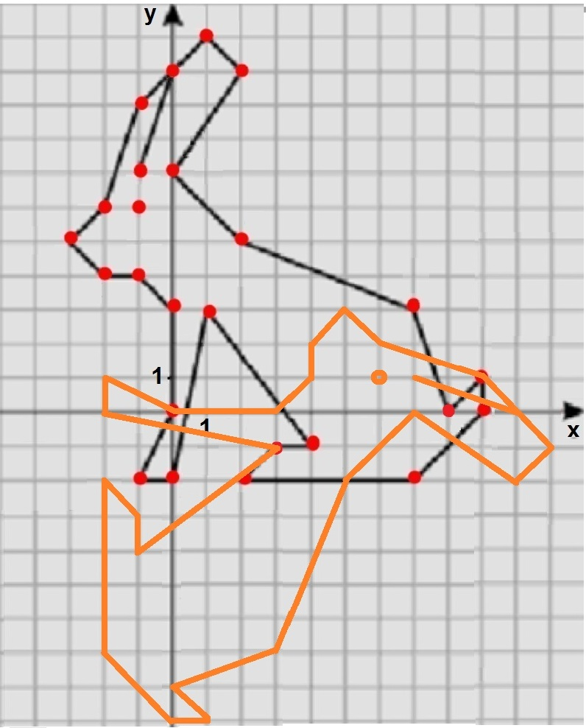

(7;1), (10;0), (11;-1), (10;-2), (7;0), (5;-2), (3;-7), (0;-8), (1;-9), (0;-9), (-2;-7), (-2;-2), (-1;-3),
(-1;-4), (3;-1), (-2;0), (-2;1), (0;0), (3;0), (4;1), (4;2), (5;3), (6;2), (9;1), (10;0). Глаз (6;1).

№4. Постройте фигуру на координатной плоскости, соединив последовательно точки:
(1;7), (0;10), (-1;11), (-2;10), (0;7), (-2;5), (-7;3), (-8;0), (-9;1), (-9;0), (-7;-2), (-2;-2), (-3;-1), (-4;-1), (-1;3), (-0;-2), (1;-2), (0;0), (0;3), (1;4), (2;4), (3;5), (2;6), (1;9), (0;10). Глаз (1;6).
Совершите параллельный перенос этой фигуры а) на вектор $\overset{→}{а}$; б) на вектор $\overset{→}{в}$.
Как изменились координаты соответствующих точек? Установите закономерность.
Решение:
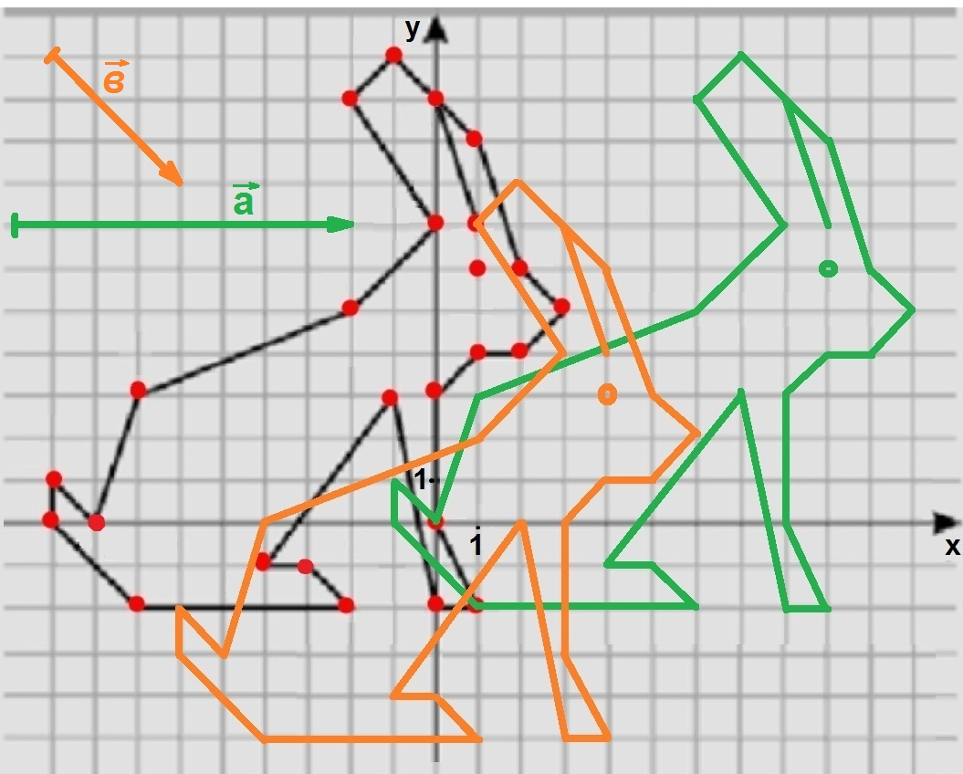

- Задача на распознавание

Назовите координаты точек, лежащих на контурах изображения:

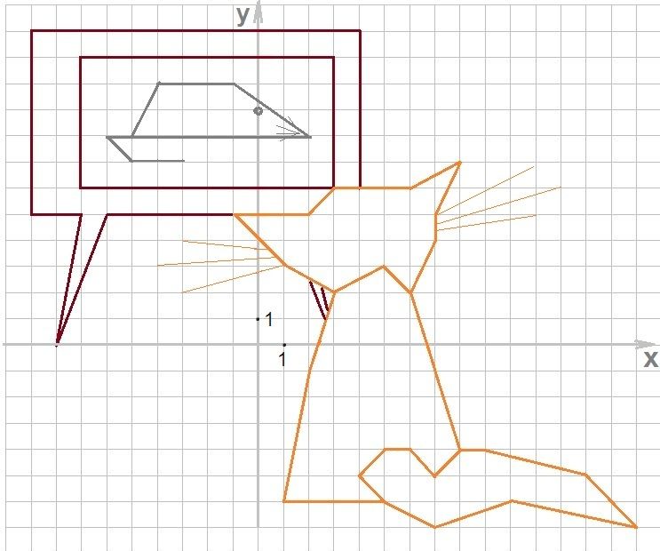

- Задача – шутка

Подсчитано, что частота появления «зайца» в электропоездах составляет 10 %. Известно, что за день 5 400 пассажиров купили в кассе билеты. Сколько примерно «зайцев» ехало в электропоездах?

Решение: 5400 + x = y

купили «зайцы» все
билет пассажиры

у - $\text{100}$%
x - 10%, $у=\frac{x⋅\text{100}}{\text{10}}$, у = 10 x, 5400 + x = 10 x,
x = 600.

Ответ: 600 «зайцев».

Ресурсы:
1. Графическое изображение к задаче №1 - прототип изображения со стр. 81 тренировочных упражнений методического сборника МОУ «Гимназия» (г. Костомукша):
http://www.dvoek-net.ru/downloads/metod_1.pdf
2. Задача про «зайцев» - пассажиров взята из пособия «Занимательные задачи по математике». Дополнительные занятия для учащихся 7 классов: Учеб. пособие / Сост. А. М. Быковских, Г. Я. Куклина. 2-е изд., испр. Новосиб. гос. ун-т. Новосибирск, 2010. 90 с.
http://window.edu.ru/window_catalog/pdf2txt?p_id=43727
(стр. 25, домашнее задание 15)

